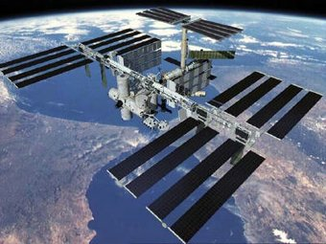
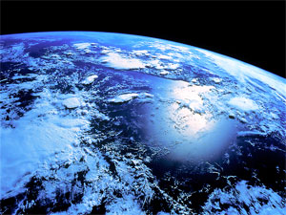
ESCOLA SECUNDÁRIA COM 3º CEB DE CORUCHE
ANO LECTIVO 2007/2008 PROF. MANUELA AZEVEDO

FICHA DA TRABALHO DE BIOLOGIA E GEOLOGIA
10º ANO TURMA D

Analise os documentos 1 e 2.

DOCUMENTO 1

A Astronomia, uma das ciências mais antigas, surgiu como resposta ao desejo de interpretar o espectáculo maravilhoso e intrigante proporcionado pelo céu.
Começou por ser utilitária, aplicada, por exemplo, à agricultura (em que a determinação das estações do ano era fundamental) e, mais tarde, à navegação marítima.
Durante o século XVIII, a astronomia atingiu uma fase de evolução que permitia explicar o que se observava e prever acontecimentos; é este o nível de desenvolvimento que merece, verdadeiramente, a designação de ciência.

Essa aventura do conhecimento, iniciada há milénios, continua ainda hoje; nas últimas décadas, nenhuma outra ciência fez um progresso comparável ao da Astronomia.
Porém, muitas questões continuam em aberto, como não podia deixar de ser, dada a vastidão do Universo e as limitações actuais do conhecimento humano, que não permitem ao Homem a completa compreensão daquilo que se passa no planeta que ele habita.

DOCUMENTO 2

A conquista do espaço trouxe uma revolução nos conhecimentos sobre o sol, os astros, o espaço interplanetário, a galáxias e o Universo na sua globalidade, mas deu também possibilidade e aplicações práticas que mudaram a nossa vida. A utilização de satélites artificiais nas telecomunicações, na previsão meteorológica, na vigilância da Terra, na navegação é tão generalizada que hoje dificilmente se poderia pensar que estas actividades humanas pudessem continuar sem a utilização do espaço.

Parlamento Europeu 2000

- Faça um levantamento das tecnologias que têm permitido o estudo do Universo, em geral, e do sistema solar, em particular.

- Nem sempre a conquista do espaço foi coroada de êxito. Elabore um relatório onde cite os principais desastres espaciais que ocorreram desde que os EUA e a ex-URSS iniciaram a competição para a conquista do espaço.

